Slimme meters deel 2

Sinds kort heb ik een slimme meter voor elektriciteit gekregen en zelf heb ik toen mijn eigen digitale meter tussen de slimme meter en de stoppenkast laten aanbrengen om een vergelijk te hebben.
De netwerkbeheerder Enexis was op mijn verzoek niet bereid ruimte te maken tussen hun slimme meter en de stoppenkast van de verhuurder. M.a.w. degene die de rekening moet betalen telt voor de grote jongens niet mee. Gelukkig vond ik een slimme monteur die mijn meter naast de slimme meter en stoppenkast installeerde.

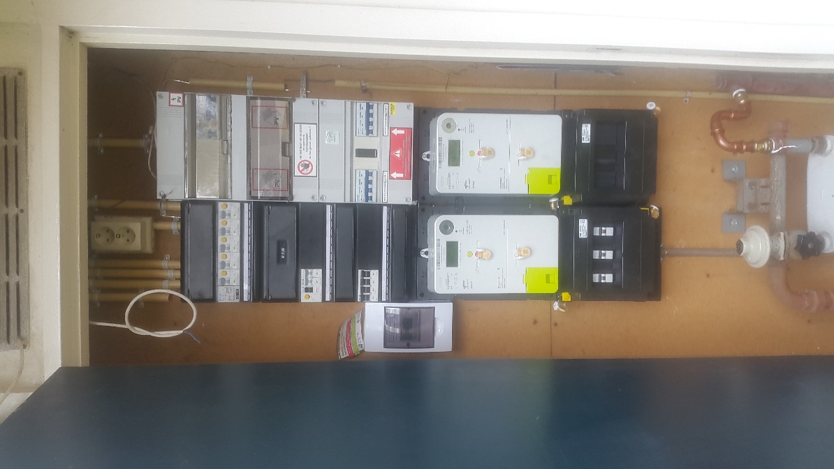
Mijn digitale meter
De analoge gasmeter
Linker gedeelte mijn huishouding
Rechter gedeelte voor de zonnepanelen
Slimme meters

“Mijn” nieuwe meterkast. Links mijn digitale meter

Mijn gasmeter is nog steeds analoog omdat de vergunningen niet in orde waren, mochten ze die niet vervangen.

Deze situatie brengt mij op de volgende gedachte:

De energieleverancier in mijn geval Essent dient voor elektriciteit en voor gas afzonderlijke contracten af te sluiten met een vast maandbedrag.

Waarom?

Omdat zoals in mijn geval we dan per dag of per maand kunnen zien wat we verbruikt hebben en wat dat voor consequentie heeft op ons betaalde tegoed. Houden we geld over of moeten we al bij betalen. En dat geldt dan voor elektriciteit en gas afzonderlijk. En we moeten volgens de “deskundigen” van het gas af dan kan dat gascontract eenvoudig opgeheven worden.

Nu hebben we 1 bundel voor gas en elektriciteit samen en is dat onmogelijk.
Tenzij je twee slimme meters hebt, een voor elektriciteit en een voor gas.

Dan nog iets nu ik toch weer bezig ben
Waarom komt er geen afrekening op het moment dat de slimme meter geplaatst is?
Het oude verbruik wordt afgesloten en het nieuwe verbruik begint.
Dat is toch veel overzichtelijker dan dat we een jaar afrekening krijgen met twee verschillende meters?

Als gebruiker en betaler moeten we het maar geloven?

